กรมส่งเสริมการปกครองท้องถิ่น
ถนนนครราชสีมา กทม. ๑๐๓๐๐

ที่ มท ๐๘16.3/ว

พฤศจิกายน 2564
เรื่อง การรับสมัครนักเรียนเพื่อสอบคัดเลือกเข้าโครงการพัฒนาอัจฉริยภาพทางวิทยาศาสตร์และคณิตศาสตร์
ประจำปีการศึกษา 2564
เรียน ผู้ว่าราชการจังหวัด ทุกจังหวัด
สิ่งที่ส่งมาด้วย สำเนาหนังสือสถาบันส่งเสริมการสอนวิทยาศาสตร์และเทคโนโลยี
ที่ ศธ 5304.3/10752 ลงวันที่ 22 พฤศจิกายน 2564 จำนวน 1 ฉบับ
ด้วยสถาบันส่งเสริมการสอนวิทยาศาสตร์และเทคโนโลยี (สสวท.) ร่วมกับสำนักงานคณะกรรมการการศึกษาขั้นพื้นฐาน (สพฐ.) และหน่วยงานที่เกี่ยวข้อง จะดำเนินการรับสมัครนักเรียนทั่วประเทศที่กำลังศึกษา
อยู่ในระดับชั้นประถมศึกษาปีที่ 4 – 6 เพื่อสอบคัดเลือกเข้าโครงการพัฒนาอัจฉริยภาพทางวิทยาศาสตร์
และคณิตศาสตร์ ประจำปีการศึกษา 2564 และรับสมัครนักเรียนที่กำลังศึกษาอยู่ในระดับชั้นประถมศึกษาปีที่ 6
เพื่อเข้าเรียนในโรงเรียนวิทยาศาสตร์จุฬาภรณราชวิทยาลัย ระดับชั้นมัธยมศึกษาปีที่ 1 ปีการศึกษา 2565
โดยมีการกำหนดลงทะเบียนและสมัครสอบออนไลน์ ตั้งแต่วันที่ 4 – 31 มกราคม 2565 และสอบคัดเลือกรอบที่ 1 ในวันเสาร์ที่ 5 มีนาคม 2565 ด้วยการสอบแบบออนไลน์
กรมส่งเสริมการปกครองท้องถิ่นพิจารณาแล้ว เพื่อให้นักเรียนได้พัฒนาความสามารถด้านวิทยาศาสตร์และคณิตศาสตร์และได้รับโอกาสในการศึกษาต่อในระดับมัธยมศึกษา ขอความร่วมมือจังหวัดแจ้งองค์กรปกครองส่วนท้องถิ่นที่มีสถานศึกษาในสังกัดทราบ และเชิญชวนนักเรียนที่กำลังศึกษาอยู่ระดับชั้นประถมศึกษาปีที่ 4 – 6 สมัครเข้าร่วมโครงการดังกล่าว ตั้งแต่วันที่ 4 – 31 มกราคม 2565 รายละเอียดปรากฏตามสิ่งที่ส่งมาด้วย หรือดาวน์โหลดสิ่งที่ส่งมาด้วยได้ทาง QR Code ท้ายหนังสือนี้
จึงเรียนมาเพื่อโปรดพิจารณา
ขอแสดงความนับถือ

อธิบดีกรมส่งเสริมการปกครองท้องถิ่น
กองส่งเสริมและพัฒนาการจัดการศึกษาท้องถิ่น
กลุ่มงานส่งเสริมการจัดการศึกษาท้องถิ่น
รอง อสถ...............................
ผอ.กศ...................................
ผอ.กง.สศ..............................
หน.ฝ.กศ...............................
จนท......................................
โทรศัพท์ 0-2241-9000 ต่อ 5313
โทรสาร 0-๒๒๔๑-๙๐๒1-๓ ต่อ 218
ไปรษณีย์อิเล็กทรอนิกส์ saraban@dla.go.th
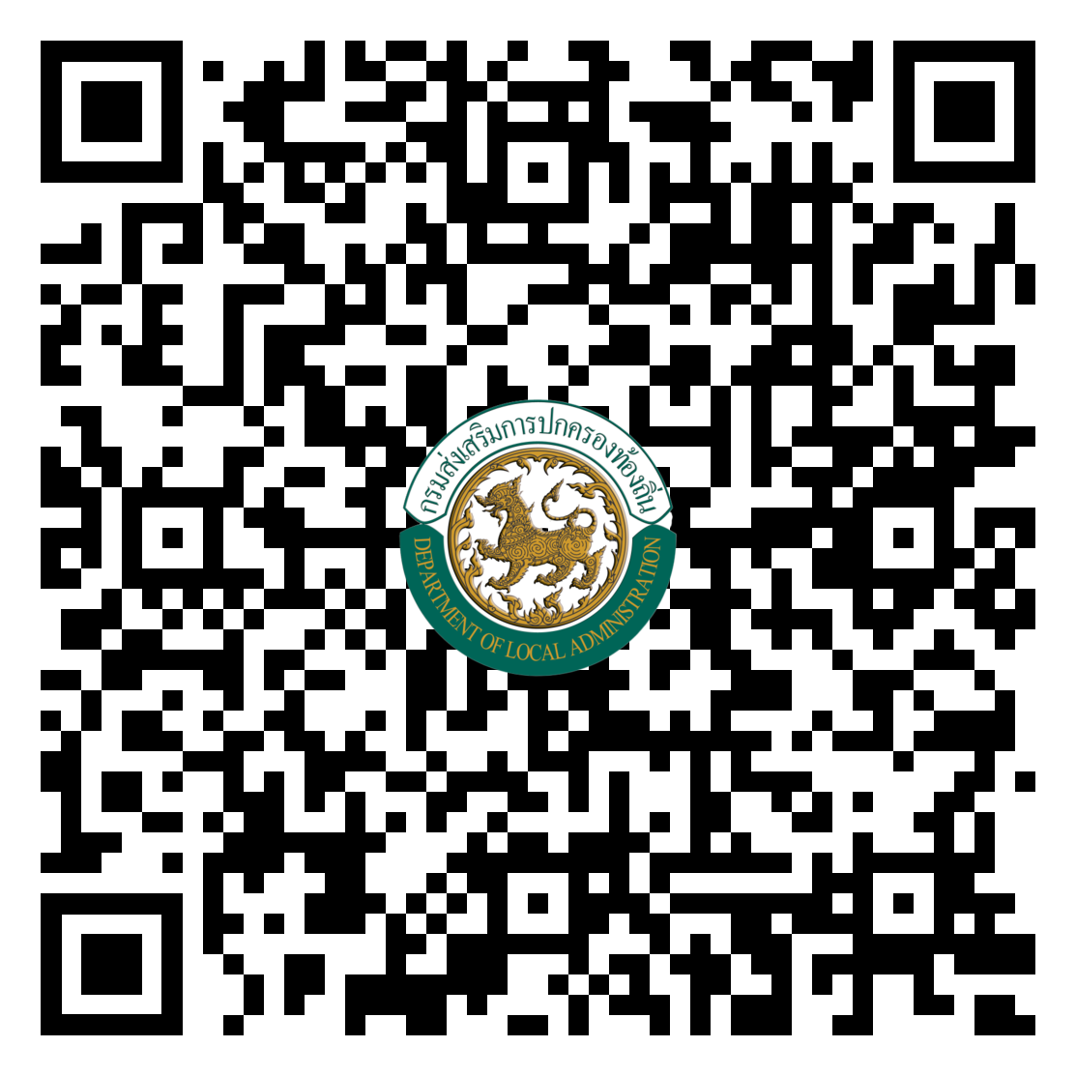
รอง อสถ...............................
ผอ.กศ...................................
ผอ.กง.สศ..............................
หน.ฝ.กศ...............................
จนท......................................

